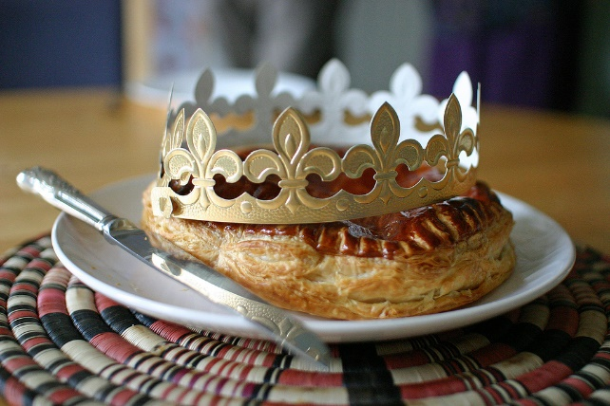

Les traditions françaises
TRANSCRIPT
La France est comme tout pays et régions, remplis de traditions. Elle est un très vieux pays qui a su entretenir ces traditions tout au long des siècles passés. Vous n’avez qu’à parler à l’un d’entre eux et il vous racontera avec plaisir ces souvenirs d’enfance de Noël, du Nouvel An, Pâques ou de la Chandeleur. Mais ses meilleurs souvenirs ainsi que ses plus grandes joies se résument en deux mots : cuisine Française.

Commençons par le premier de l’année la Chandeleur, le 2 février. À la base une fête religieuse elle est aujourd’hui connue comme le Jour des Crêpes. Chaque foyer français va le 2 février préparer la pâte à crêpes puis à chacun leur tour les enfants de la maison vont faire sauter les crêpes. Les crêpes sont accompagnés de confiture, de sucre ou de pâte à tartiner.

En second Pâques, elle est la fête la plus importante pour les chrétiens elle commémore la résurrection de Jésus. Nous fêtons pâques le premier dimanche qui se trouve après la première pleine lune qui suit le 21 mars. Le jour de Pâques les familles se réunissent autour d’un bon repas qui durera une bonne partie de l'après midi. La tradition veut que les cloches de Pâques apportent en cadeau des oeufs en chocolat. Les oeufs sont cachés dans la maison ou dans le jardin et les enfants font la “chasse aux oeufs”.

Pour finir les fêtes de fin d’année. Elles sont les plus populaires ainsi que les plus attendus de tous les événements de l’année. Le climat hivernal, la neige crée une atmosphère conviviale et chaude dans les foyers français. Les 3 jours de fête sont le réveillon de Noël le 24 décembre, Noël le 25 décembre et la nouvelles années la nuit du 31 décembre. Le 24 et le 25 décembre ce sont les deux réunions qui réunissent grande et petite famille autour d’un repas qui peut être composé de foie gras, fruit de mer, viande, fromage et une Bûche de noël en guise de dessert. La tradition de Noël veut que le Père Noël dépose chaque année auprès du sapin de noël des cadeaux pour les petits et grands. L’ouverture des cadeaux se fait le 24 au soir ou le 25 dépendamment des familles. Le soir du 31 décembre les Français se réunissent et fêtent la nouvelle année avec leurs amis jusqu’au bout de la nuit. Le repas une fois de plus est très copieux et toutes les spécialités françaises sont les bienvenus sur la table.

Les traditions françaises sont des fêtes religieuses issues du christianisme. Elles se fêtent en famille dans une bonne ambiance autour de la table et des nombreuses traditions culinaire française.
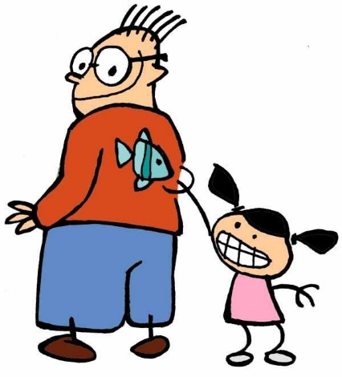

Les traditions françaises
ACTIVITÉS

1. ÉCOUTEZ et ÉCRIVEZ - Questions de compréhension

- Quel sont les nom des différentes fêtes françaises ?
- Lors des différentes fêtes quelle est l’occupation favorite ?
- À quelle date les français fêtent Pâques ?
- Quels sont les points commun entre toutes ces fêtes ?
- À Noël quel est le jour de la remise des cadeaux ?

2. ÉCOUTEZ et ÉCRIVEZ chaque mot entendu qui commence par ‘R’
3. ÉCOUTEZ encore une fois et en français, comment-dit on… ?
a. France is full of traditions
b. The first tradition of the year is pancake day
c. It is the most important celebrations for Christians
d. French traditions are celebrated as a family

4. ÉCRIVEZ! un résumé de ce que tu as entendu en 20 à 30 mots
5. ÉCRIVEZ! un texte de 50 mots sur les différences entre les traditions françaises et celles de votre pays.
6. PARLEZ! Quels sont les spécialités culinaires de votre pays lors des réunions en famille ?
7. PARLEZ! Quel est votre tradition favorite, fais une description de celle-ci et dites pourquoi ?

